cid:image001.jpg@01D76D10.39080450

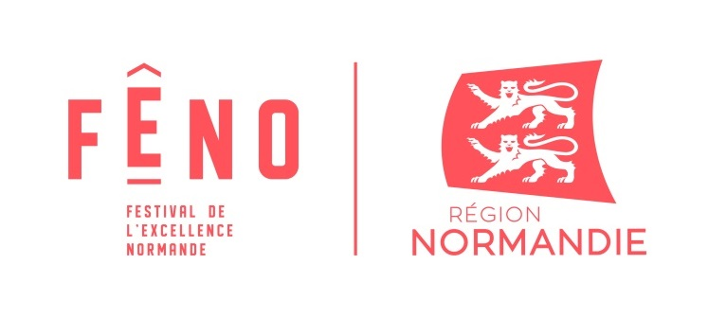

Le 13 septembre 2021

**Bravo FÊNO 2021, cap vers Caen en 2022 !**

**Plus de 22 000 visiteurs sont venus découvrir l’Excellence normande au Parc des Expositions à Rouen pendant 3 jours de ventes directes de produits, démonstrations, rencontres, dégustations, spectacles en tous genres… Près de 400 exposants ont présenté leur savoir-faire et leurs créations au cœur des six espaces thématiques dédiés notamment à la gastronomie, l’agriculture, la culture, l’industrie, l’innovation, l’artisanat, le sport…**

**Cette deuxième édition de FÊNO, qui s’est achevée hier, a encore été l’occasion de révéler des talents, d’entamer de nouvelles collaborations entre des exposants désireux de faire rayonner leur Normandie, et de créer un réseau économique, humain et solidaire.**

**Rendez-vous à FÊNO à Caen en octobre 2022 !**

*« La Région Normandie a tenu à organiser cet événement gratuit, ouvert à tous et festif afin de donner à voir aux Normands que leur région invente, crée, réalise des projets et des produits d’excellence et les diffuse à travers le monde entier. Je suis très heureux de cette deuxième édition à Rouen, qui a été une belle réussite à la fois pour les exposants qui ont pu nouer de nombreux contacts et présenter leur savoir-faire mais aussi pour les visiteurs qui ont découvert l’existence de talents qu’ils ne soupçonnaient peut-être pas dans leur région. FÊNO, c’est le festival de l’excellence qui fait rayonner la Normandie ! »* **Hervé Morin, Président de la Région Normandie**

*« J’ai été ravi de cette deuxième édition de FÊNO, mon travail et mes créations ont été mis en lumière et en valeur. J’espère être là pour la prochaine édition ! J’ai vraiment apprécié la scénographie et la mise en place des lieux. J’ai aussi pu rencontrer beaucoup d’artistes, dont quelques-uns que je ne connaissais pas, de belles rencontres professionnelles pour des projets à venir : j’ai découvert à FÊNO la dentelle de Bayeux, que j’ai décidé de travailler dans mes créations »* **Smain Boutamtam, designer, styliste et directeur artistique**

|  |  |
| --- | --- |
| *« FÊNO : richesse et diversité ! j’ai beaucoup apprécié de découvrir nos corps de métiers en Normandie. A FÊNO, on découvre la Normandie sous un nouvel angle… la Région Normandie a mis le paquet pour faire découvrir aux Normands la richesse de leur territoire ! un grand coup de chapeau ! merci à la Région pour sa rapidité d’action et la fluidité de la communication, et surtout pour son soutien dans le développement de notre entreprise »* **Charline et Laurent Haye, Gumi Graines de Folie** |  |

|  |
| --- |
| *« Un grand merci à la Région de nous avoir accueilli à FÊNO, pour cette édition de 2021. En 2019, nous avions été conquis, et FÊNO nous avait permis de rencontrer et d’entamer une collaboration commerciale avec BOHIN, que je n’aurais pas osé aborder sinon. FÊNO a le don de créer des synergies entre nous, les professionnels passionnés ! Cette année nous avons même pris contact avec la filière lin, pour nos nouvelles créations… surprise ! »* Marianne Letellier, H2O Parapluies, Crépon (14) |

|  |
| --- |
| *« En un mot, super-enrichissant ! A 2 mois et demi d’existence, c’est une chance incroyable pour mon entreprise de participer à FÊNO, qui m’a tellement apporté de contacts, tant particuliers que professionnels. J’ai vendu lors de ces 3 jours la pièce majeure de ma collection, je n’en reviens pas !»* Amélie Féret, Maroquinerie REEFT, Bretteville l’Orgueilleuse (14) |

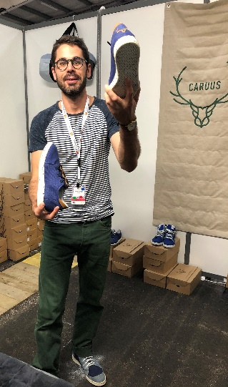 *« FÊNO en 2021, c’est notre premier salon post-COVID, alors imaginez comme on est contents de tous nous retrouver ! c’est notre première participation au Festival, mais on est sûrs de revenir en 2022. Rencontrés à FÊNO, nous avons maintenant un projet de collaboration sur des collections capsules avec Kiplay »* **Benjamin Buquet, Caruus, Bourg-Achard (27)**

*« Les Normands qui sont là, visiteurs et exposants, sont présents pour leur région. Notre région est si riche, il faut la valoriser ! Mon atelier est établi à Rouen, et beaucoup de rouennais m’ont découverte ! Les visiteurs ont compris que mes créations étaient 100% Made in Normandie, nous avons même décidé, avec Nathalie Chalvet (Jeanne a dit) de créer un sac dédié à FÊNO, pour symboliser notre engagement pour le Festival. »* **Marie-Isabelle Rojo, Grenouille Rouge, Rouen**

|  |
| --- |
| *« FÊNO nous a apporté beaucoup de visibilité pour nos boutiques, avec de nouveaux contacts… le Festival a été un lieu de rendez-vous pour nous ! A titre personnel, c’était chouette de découvrir des pépites en Normandie, et de rencontrer nos voisins exposants, qu’on ne connaissait pas finalement… »* **Anne-Sophie, la Boutique du Bœuf Normand, Rouen** |
|  |

|  |
| --- |
| *« FÊNO pour moi c’est une vraie rencontre avec le public. C’est une magnifique opportunité pour Vanille de présenter son van sur un tel grand stand. Nous ne sommes d’habitude pas encore en capacité de financer un salon avec démonstration du van, c’est la première fois qu’on peut le faire : merci à la Région ! »* **Maxime Bertin, Vanille Expérience, Caen** |

|  |
| --- |
| *« Superbe ! je suis tellement fier d’être là ! Tout me plait dans le concept de FÊNO, et je me bats chaque jour pour revendiquer le Made in Normandie : on vient pour représenter notre belle région, et pour moi c’est le plus important. Je suis aussi super fier de faire partie de l’exposition FÊNO Rêve, je repars d’ici très content, tout le monde est bienveillant, les exposants comme les visiteurs »* **Benoit Van Den Driessche, Dulcie** |

Contact presse :

Laure Wattinne – 06 44 17 55 41 – [laure.wattinne@normandie.fr](mailto:laure.wattinne@normandie.fr)